บทที่ 5

เซ็กเคียวเชลล์

เซ็กเคียวเชลล์ เป็นโปรแกรมประยุกต์โปรแกรมหนึ่งที่ผู้ใช้สามารถล็อคอินเข้าใช้บริการจากเครื่องให้บริการที่อยู่ห่างไกลบนระบบเครือข่าย และสามารถทำการประมวลผล คำสั่งในเครื่องให้บริการที่อยู่ห่างไกลได้ (remote machin) พร้อมทั้งสามารถแลกเปลี่ยนข้อมูลบนระบบเครือข่ายอินเตอร์เน็ตได้อย่างปลอดภัย เนื่องจากมีวิธีการพิสูจน์ความเป็นเจ้าของที่มีประสิทธิภาพ (Strong Authentication) และระบบการติดต่อที่ปลอดภัย (Secure Communication) บนระบบเครือข่าย

5.1 ภาพรวมของโพรโตคอลเซ็กเคียวเชลล์
โพรโตคอลเซ็กเคียวเชลล์ประกอบด้วยโปรแกรมในส่วนของเครื่องที่ให้บริการ (เซิร์ฟเวอร์) และอีกส่วนหนึ่งคือส่วนของเครื่องใช้บริการ (ไคลเอ็นต์) โดยการติดต่อระหว่างเครื่องให้บริการและเครื่องใช้บริการจะติดต่อกันโดยใช้หมายเลขไอพี (IP Address) และ ทีซีพี/ไอพีซ็อกเก็ต (TCP/IP socket) ซึ่งเป็นการติดต่อสองทิศทาง (bi-directional communication )
การติดต่อกันจะเริ่มการติดต่อจากเครื่องใช้บริการ โดยเครื่องให้บริการจะรอฟังจากพอร์ตที่กำหนดไว้เฉพาะ ว่ามีเครื่องที่จะใช้บริการติดต่อเข้ามายังพอร์ตนั้นหรือไม่ ซึ่งเครื่องให้บริการสามารถติดต่อกับเครื่องใช้บริการได้หลายเครื่องพร้อมๆ กัน
เมื่อเครื่องผู้ใช้บริการทำการติดต่อกับเครื่องผู้ให้บริการ หากเครื่องผู้ให้บริการยอมรับการติดต่อก็จะส่งข้อความเพื่อตรวจสอบเวอร์ชันของกันและกัน ที่เรียกว่า Version Identification String ของตนกลับไปเมื่อเครื่องใช้บริการได้รับก็จะทำการแปลข้อความของผู้ให้บริการ และส่งข้อความในการตรวจสอบเวอร์ชันของตนเองกลับไปเช่นกัน ซึ่งหน้าที่ของ Version Identification String คือ เป็นข้อความที่ใช้ในการตรวจสอบการติดต่อว่าเวอร์ชันของโปรแกรมและโพรโตคอลนั้นรองรับกันหรือไม่
หลังจากทำการตรวจสอบเวอร์ชันของกันและกันและกันแล้ว ข้อมูลในการติดต่อจะเปลี่ยนมาเป็นรูปแบบของแพ็กเก็ตซึ่งเรียกโพรโตคอลในการติดต่อนี้ว่า binary packet protocol โดยเครื่องผู้ให้บริการจะเริ่มส่งการติดต่อโดยส่งกุญแจสาธารณะที่เรียกว่า Host Public Key ,Server Key (สำหรับรายละเอียดเกี่ยวกับกุญแจต่างๆ จะอยู่ในบทที่ 4) และข้อมูลอื่นๆ ไปยังเครื่องผู้ใช้บริการ ตัวผู้ใช้บริการจะทำการผลิตเซสชันคีย์ (Session Key) ซึ่งใช้ในการเข้ารหัสข้อมูลที่มีขนาด 256 บิต ซึ่งจะถูกเข้ารหัสแบบ RSA 2 ครั้ง และทำการส่งไปให้เครื่องผู้ให้บริการพร้อมทั้งชนิดของการเข้ารหัสข้อมูล (cipher) ที่ใช้ หลังจากนั้นทั้ง 2 ฝั่งจะเปิดการติดต่อกันโดยข้อมูลที่ติดต่อกันนี้จะมีการเข้ารหัสโดยใช้กุญแจ (Key) และวิธีการที่ได้กำหนดไว้ข้างต้น

ต่อมาเครื่องผู้ใช้บริการจะทำการตรวจสอบสิทธิ์ของตน โดยทำการส่งหมายเลขเพื่อบ่งบอกวิธีในการพิสูจน์สิทธิ์และทำการพิสูจน์สิทธิ์ตามแบบที่ได้ส่งไปเซิร์ฟเวอร์
เมื่อทำการตรวจสอบและพิสูจน์สิทธิ์แล้วว่าถูกต้อง เครื่องผู้ใช้บริการจะทำการส่งตัวเลขเพื่อทำการเตรียมตัวสำหรับการเรียกใช้เชลล์ (Shell) และทำการเรียกใช้เชลล์เพื่อที่จะเข้าไปทำการติดต่อในส่วนอินเตอร์แอ็กทีฟเซสชันโหมด (Interactive Session Mode) ซึ่งการทำงานในโหมดนี้เป็นโหมดในการแลกเปลี่ยนข้อมูลกันและกันระหว่างผู้ที่ใช้บริการกับเครื่องผู้ให้บริการและจะสิ้นสุดการติดต่อเมื่อเครื่องผู้ให้บริการส่งคำสั่งเลิกบริการ (Exit Status) ของโปรแกรมไปยังเครื่องผู้ใช้บริการ
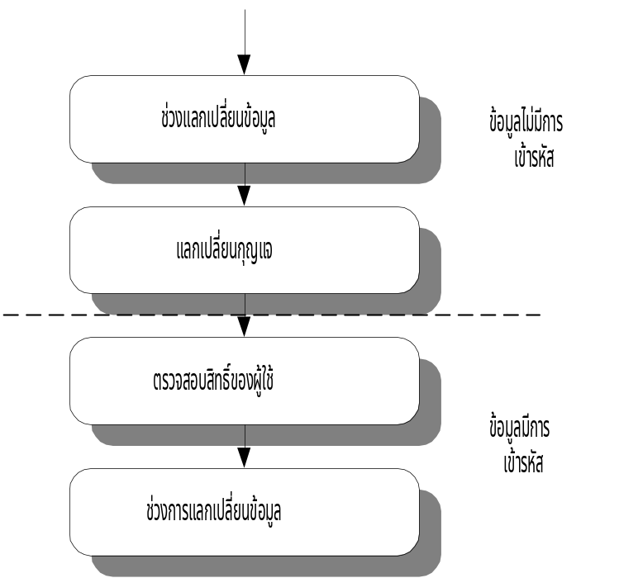

รูปที่ 5-1 แสดงขั้นตอนของเซ็กเคียวเชลล์

5.2 ลักษณะและโพรโตคอลของข้อมูล
จากภาพรวมของโพรโตคอลที่ได้กล่าวมาข้างต้น ทำให้เราทราบวิธีการทำงาน ขั้นตอนการติดต่อ และรูปแบบข้อความที่ใช้ติดต่อกัน แต่ก่อนที่เราจะศึกษาขั้นตอนการทำงานอย่างละเอียด เราจะมาทำความรู้จักกับคำที่ได้กล่าวมาข้างต้นก่อนว่าแต่ละตัวคืออะไร ทำหน้าที่อย่างไร และข้อความที่ใช้มีอะไรบ้าง

5.2.1 Binary Packet Protocol
ภายหลังจากการทำการตรวจสอบเวอร์ชันของกันและกัน ทั้งเครื่องให้บริการและเครื่องผู้ใช้บริการจะทำการส่งแพ็กเก็ตที่มีรูปแบบเฉพาะ ซึ่งเรียกว่า Binary Packet Protocol รูปแบบของแพ็กเก็ตเป็นดังนี้

ความยาวของ
packet
Padding
ชนิดของ
packet
ข้อมูล
CRC

32 บิต
8 บิต
32 บิต
ช่วงของข้อมูลที่ถูกเข้ารหัส

รูปที่ 5-2 แสดงฟิลด์ต่างๆ แพ็กเก็ตของระบบ Binary Packet Protocol

ความยาวของแพ็กเก็ต : มีขนาด 32 บิตซึ่งเป็นจำนวนเต็มบวก แบ่งออกเป็น 8 บิต/ไบต์ บิตแรกเป็นบิตที่มีค่าสูงสุด ความยาวของแพ็กเก็ต จะไม่นับรวมฟิลด์ของความยาวของแพ็กเก็ตและ padding ความยาวสูงสุดของแพ็กเก็ต คือ 26244 ไบต์
padding : เป็นข้อมูลที่สุ่มขึ้น มีขนาด 1 – 8 ไบต์ (จะมีค่าเป็น 0 ถ้าไม่มีการเข้ารหัสข้อมูล) จำนวนของ padding จะมีขนาด (8 – (ความยาวแพ็กเก็ต % 8)) ไบต์ (% คือ modulo) การที่มีการ padding ช่วยในการหาข้อมูล (plain text) ได้ยากขึ้น
ชนิดของแพ็กเก็ต : จะมีขนาด 8 บิต ค่า 255 กันไว้สำหรับใช้ในอนาคต
ข้อมูลที่จะส่ง : ข้อมูล (มีลักษณะเป็นแบบเลขฐานสอง) ที่จะส่ง โดยขึ้นกับชนิดของแพ็กเก็ต จำนวนของข้อมูลมีขนาดเท่ากับ ความยาวของแพ็กเก็ตลบ 5
CRC : เป็นข้อมูลที่ใช้ตรวจสอบ โดยมีขนาด 32 บิต โดยนำเอา padding , ชนิดของแพ็กเก็ต และฟิลด์ข้อมูล มาทำ CRC (Cyclic Redundancy Check) ด้วยโพลีโนเมียล 0xedb88320 โดย CRC นี้จะถูกคำนวณก่อนการเข้ารหัส

แพ็กเก็ตนี้ ยกเว้นฟิลด์ของความยาว จะถูกเข้ารหัสโดยอัลกอริทึมที่เลือกใช้ โดยความยาวของส่วนที่ถูกเข้ารหัส (padding + ชนิดของแพ็กเก็ต + ข้อมูล + CRC) จะเป็นจำนวนเท่าของ 8 ไบต์

5.2.2 การเข้ารหัสแพ็กเก็ต (Packet Encryption)
แพ็กเก็ตของโพรโตคอลนี้รองรับการเข้ารหัสได้หลายชนิด โดยตั้งแต่เริ่มต้นการติดต่อ ตัวเซิร์ฟเวอร์จะส่งบิตมาร์ค (bitmask) ของวิธีการเข้ารหัสแบบต่างๆ ที่เครื่องให้บริการรองรับ ตัวเครื่องผู้ใช้บริการจะเลือกวิธีการในการเข้ารหัสข้อมูล และสร้างเซสชันคีย์ ขนาด 256 บิต และทำการส่งไปให้เครื่องผู้ให้บริการ
วิธีการเข้ารหัสที่รองรับและโค้ดของวิธีการเข้ารหัสแต่ละแบบคือ

ชนิดแพ็กเก็ต | หมายเลขแทนชนิดของการเข้ารหัส | ชนิดของการเข้ารหัส
SSH_CIPHER_NONE | 0 | No encryption
SSH_CIPHER_IDEA | 1 | IDEA in CFB mode
SSH_ CIPHER_DES | 2 | DES in CBC mode
SSH_ CIPHER_3DES | 3 | Triple – DES in CBC mode
SSH_ CIPHER_TSS | 4 | An experimental stream cipher
SSH_ CIPHER_RC4 | 5 | RC4
ตารางที่ 5-1 แสดงวิธีการเข้ารหัสที่เซ็กเคียวเชลล์รองรับ
SSH_CIPHER_DES
กุญแจในการเข้ารหัสนำมาจาก 8 บิตแรกของเซสชันคีย์ และ บิตที่มีค่าน้อยสุดของแต่ละไบต์จะถูกตัดทิ้งไป กุญแจที่ได้จะมีขนาด 56 บิต การเข้ารหัสแบบ DES ที่ใช้นี้จะเป็นโหมด CBC ซึ่ง iv (initialization vector) ในการเริ่มต้นถูกกำหนดให้เป็น 0 ทั้งหมด (ซึ่งได้อธิบายละเอียดในบทการเข้ารหัสข้อมูล)
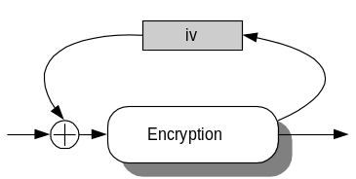
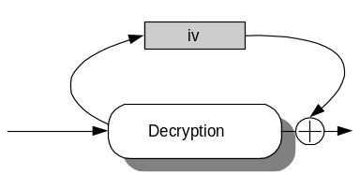
การเข้ารหัส การถอดรหัส
Plain text
cipher text
Plain text
cipher text

รูปที่ 5-3 แสดงการเข้ารหัสและถอดรหัสแบบ DES โหมด CBC
SSH_CIPHER_3DES
วิธีการของ triple-DES คือจะมีการใช้ DES_CBC ที่ไม่เกี่ยวข้องกัน 3 ตัว ซึ่ง iv ที่ไม่เกี่ยวข้องกัน

การเข้ารหัส
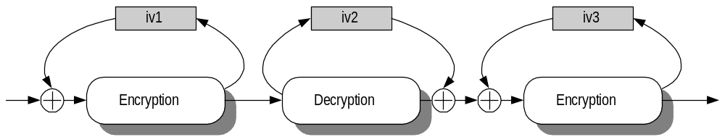
Plain text
cipher text

การถอดรหัส
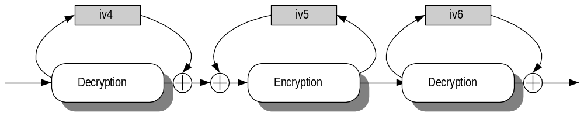
Plain text
cipher text

รูปที่ 5-4 แสดงวิธีการเข้ารหัสและถอดรหัสแบบ 3DES โหมด CBC
สำหรับการเข้ารหัส ข้อมูลจะถูกเข้ารหัสด้วยไซเฟอร์แรกและถอดรหัสด้วยไซเฟอร์ที่ 2 และครั้งสุดท้ายจะถูกเข้ารหัสอีครั้งด้วยไซเฟอร์ 3 ส่วนการถอดรหัส ข้อมูลจะถูกถอดรหัสด้วยไซเฟอร์แรกและเข้ารหัสด้วยไซเฟอร์ที่ 2 และครั้งสุดท้ายจะถูกถอดรหัสอีครั้งด้วยไซเฟอร์ 3 โดยกุญแจที่ใช้สำหรับไซเฟอร์แรกจะถูกนำมาจาก 8 ไบต์แรกของเซสชันคีย์ และกุญแจสำหรับไซเฟอร์ที่ 2 มาจาก 8 ไบต์ถัดไปของเซสชันคีย์ และกุญแจสำหรับไซเฟอร์ที่ 3 จะเป็น 8 ไบต์ถัดไปของเซสชันคีย์เช่นกัน (ค่า iv จะไม่เกี่ยวข้องกัน)

5.2.3 ชนิดของข้อมูลที่ถูกเข้ารหัส (Data Type Encoding)
ฟิลด์ข้อมูลของแต่ละแพ็กเก็ตจะเก็บข้อมูลที่เข้ารหัสตามวิธีที่ได้อธิบายไป ซึ่งจะประกอบรายการของข้อมูลหลายๆ ตัว แต่ละรายการจะมีรหัสในแต่ละแบบและถูกนำมาใช้โดยการนำแต่ละรายการมาต่อกัน
ข้อมูลแต่ละชนิดจะถูกเก็บตามนี้คือ
- 8 bit byte เป็นข้อมูลที่บรรจุในไบต์ๆ เดี่ยว (มีขนาด 8 บิต)
- 32 bit unsigned integer เก็บข้อมูลโดยแบ่งเป็น 4 ไบต์ เริ่มต้นด้วยบิตที่มีค่าสูงสุด (MSB first)
- Arbitrary length binary string ข้อมูล 4 ไบต์แรกจะเป็นความยาวของข้อความ (String) , เริ่มต้นด้วยบิตที่มีค่าสูงสุด (ไม่นับรวมความยาวของตัวมันเอง) ตามด้วยข้อความ (String) ซึ่งเป็นค่าของตัวอักษรเรียงกัน (ไม่นับรวมตัวอักษรปิดข้อความ)
- Multiple – precision integer ข้อมูล 2 ไบต์แรกเป็นจำนวนของบิตในรูปแบบของตัวเลข โดยเริ่มต้นด้วยบิตที่มีค่าสูงสุด (ตัวอย่างเช่น ค่า 0x00012345 จะมี 17 บิต) ค่า 0 จะมีจำนวน 0 บิต ซึ่งเป็นการอนุญาตให้จำนวนของบิตสามารถมากกว่าจำนวนบิตจริงของเลข ข้อมูลบอกจำนวนของบิตจะตามด้วยข้อมูลค่าของเลขจำนวนเต็มซึ่งมีการเก็บข้อมูลขนาด (จำนวนบิต + 7)/ 8 ไบต์ โดยเริ่มต้นด้วยบิตที่มีค่าสูงสุด

5.2.4 หมายเลขทีซีพี/ไอพีพอร์ต (TCP/IP Port Number & Other option)
ตัวผู้ให้บริการจะรอติดต่อบนโพรโตคอลทีซีพี/ไอพีพอร์ตที่ 22 ตัวผู้ใช้บริการจะใช้พอร์ตใดของตนก็ได้ในการติดต่อเข้ากับเครื่องผู้ให้บริการ แต่ถ้าตัวเครื่องใช้บริการต้องการจะใช้การติดต่อแบบ .rhosts หรือ /etc/hosts.equiv จะต้องทำการติดต่อจากพอร์ตที่ถูกสงวนไว้ (เบอร์พอร์ตที่ต่ำกว่าเบอร์ 1024)

5.3 รายละเอียดขั้นตอนการติดต่อ

5.3.1 ช่วงตรวจสอบเวอร์ชัน (Protocol Version Identification)
เมื่อผู้ใช้บริการทำการติดต่อไปยังเครื่องให้บริการได้แล้ว เครื่องให้บริการจะส่งข้อความเฉพาะที่ใช้ในการตรวจสอบเวอร์ชัน ที่เรียกว่า version identification sting ซึ่งจะมีรูปแบบ คือ “SSH-< protocolmajor >.<protocolminor > - <version > \n ” ซึ่ง < protocolmajor > และ <protocolminor > คือ ตัวเลขจำนวนเต็มที่บอกเวอร์ชันของโพรโตคอลที่ใช้ ส่วน < version > เป็นเวอร์ชันของซอฟต์แวร์ที่ฝั่งผู้ใช้บริการใช้ (ไม่เกิน 40 ตัวอักษร)
ส่วนผู้ใช้บริการเมื่อได้รับข้อความมาก็จะทำการแปล ถ้าไม่รองรับเวอร์ชันของโพรโตคอลก็จะทำการปิดการติดต่อ แต่ถ้ารองรับเครื่องผู้ใช้บริการก็จะส่งข้อความที่เป็นข้อมูลของตัวเองลักษณะเดียวกับที่เครื่องผู้ให้บริการส่งมากลับไป เมื่อเครื่องผู้ให้บริการได้รับก็จะตีความหมาย ถ้าเป็นเวอร์ชันของโพรโตคอลที่รองรับ ถ้าตรงกันไหมก็จะส่งข้อความแรกกลับไป ซึ่งข้อความจะอยู่ในรูปของ binary packet protocol
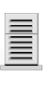
Identification string ของ Server

Identification string ของ Client
ไคลเอ็นต์
เซิร์ฟเวอร์

รูปที่ 5-5 แสดงการตรวจสอบเวอร์ชัน Identification

5.3.2 ช่วยการแลกเปลี่ยนกุญแจ (Key Exchange)
หลังจากที่มีการตรวจสอบเวอร์ชันว่ารองรับกันได้แล้ว ก็จะเข้าสู่การแลกเปลี่ยนกุญแจ เนื่องจากการเข้ารหัสของข้อมูลต่างๆ ที่ใช้ติดต่อกันทั้งสองฝ่ายจะต้องมีกุญแจเดียวกันในการเข้ารหัสและถอดรหัสของข้อมูลนั้นๆ ซึ่งจะต้องมีวิธีการทำให้ทั้งคู่มีกุญแจเดียวกัน โดยที่ผู้อื่นไม่ทราบว่ากุญแจนี้ คืออะไร ซึ่งมีขั้นตอน คือ
หลังจากที่เซิร์ฟเวอร์ได้รับ Identification String จากไคลเอ็นต์และตรวจสอบว่ารองรับแล้ว เซิร์ฟเวอร์จะส่งข้อความในรูปแบบ Binary Packet Protocol ที่เป็นชนิดของ SSH_SMSG_PUBLIC_KEY ซึ่งจะประกอบด้วย
- ค่าที่สุ่มขึ้นมาขนาด 64 บิต (คุกกี้) เพื่อให้ไคลเอ็นต์ส่งข้อมูลนี้กลับมา ทำให้ ยากต่อการทำการปลอมแปลง IP
- โฮสต์คีย์ (host key) เป็นกุญแจสาธารณะของเซิร์ฟเวอร์ มีขนาด 1024 บิต
- เซิร์ฟเวอร์คีย์ (server key) เป็นกุญแจสาธารณะของเซิร์ฟเวอร์ที่มีการสร้างใหม่ทุกๆ ชั่วโมง มีขนาด 768 บิต
- การเข้ารหัสที่รองรับ (supported ciphers) เป็นชนิดของการเข้ารหัสที่เซิร์ฟเวอร์รองรับ
- การพิสูจน์สิทธิที่รองรับ (supported authentication method) เป็นวิธีของการพิสูจน์สิทธิ์ที่เซิร์ฟเวอร์รองรับ
เมื่อไคลเอ็นต์ได้รับข้อความ SSH_SMSG_PUBLIC_KEY ไคลเอ็นต์จะสร้างกุญแจ (เรียกว่าเซสชันคีย์) ที่ใช้สำหรับเข้ารหัสแพ็กเก็ตต่างๆ ขึ้นมาโดยการสุ่มค่าขึ้น (กุญแจจะมีขนาด 32 ไบต์) เพื่อจะทำการส่งไปให้เซิร์ฟเวอร์ โดยก่อนที่จะทำการส่งจะนำเอาเซสชันคีย์ 16 บิตแรก มาเอ็กซ์คลูซีฟออร์กับเซสชันไอดี(มีขนาด 16 ไบต์) แล้วนำมาต่อรวมกับ 16 บิตหลังของเซสชันคีย์ จากนั้นจึงทำการเข้ารหัสแบบ PKCS#1 (ซึ่งเป็นการเข้ารหัสแบบ RSA) 2 ครั้งด้วยโฮสต์คีย์ และ เซิร์ฟเวอร์คีย์ โดยใช้กุญแจที่สั้นกว่าก่อน (ซึ่งคือ เซิร์ฟเวอร์คีย์)
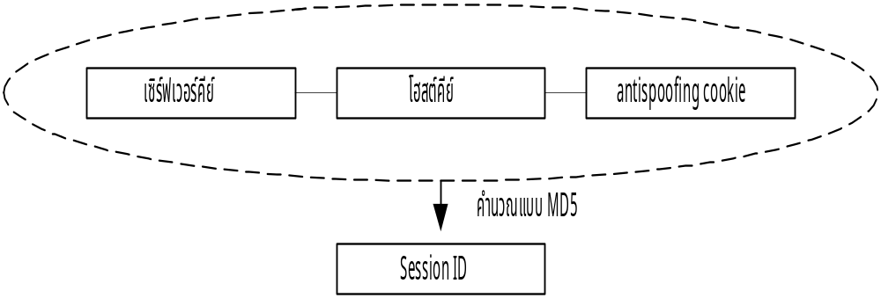สำหรับของเซสชันไอดีเป็นค่าที่ทั้งสองฝั่งคำนวณหาได้ โดยการนำเอาโฮสต์คีย์ต่อด้วยเซิร์ฟเวอร์คีย์ ต่อด้วยคุกกี้แล้วนำมาคำนวณด้วย อัลกอริทึมแบบ MD5 ซึ่งทั้งสองฝั่งจะได้ค่านี้เช่นเดียวกัน

รูปที่ 5-6 แสดงการคำนวณหาเซสชันไอดี
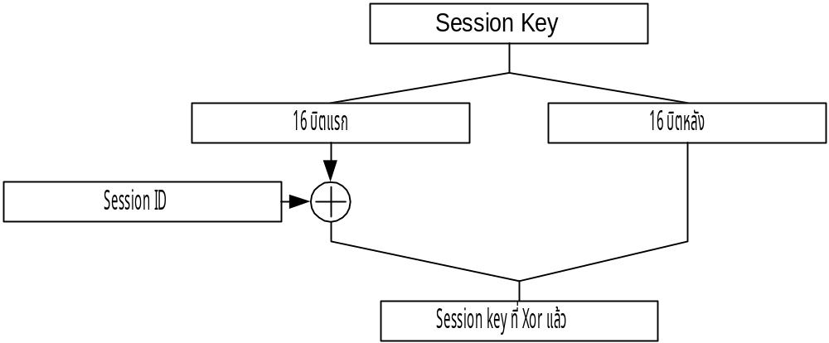
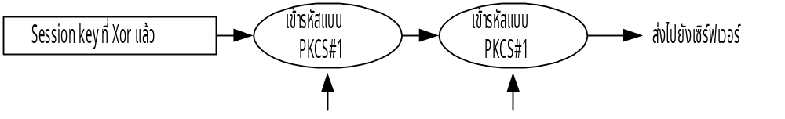
เซิร์ฟเวอร์คีย์
โฮสต์คีย์

รูปที่ 5-7 แสดงการเข้ารหัสเซสชันคีย์ก่อนส่งให้เซิร์ฟเวอร์

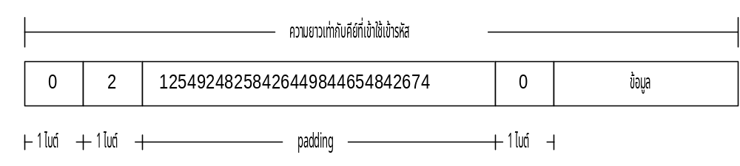 สำหรับการเข้ารหัสแบบ PKCS#1 นั้นใช้มาตรฐานของ RSA มีลักษณะของการเข้ารหัสเหมือน RSA โดยให้ข้อมูลที่จะทำการเข้ารหัสนั้น ให้ไบต์แรกมีค่าเป็น 0 ไบต์ถัดมามีค่าเป็น 2 ( ตามมาตรฐาน ) แล้วตามด้วยค่าที่สุ่มขึ้นและไม่เท่ากับ 0 ในตำแหน่งถัดมาที่ไม่ได้ใช้ ตามด้วยไบต์ 0 และตามด้วยข้อมูลที่ต้องการจะถูกเข้ารหัส แล้วนำข้อมูลนี้มาทำการเข้ารหัสแบบ RSA (C = p^e mod n โดย C คือผลการเข้ารหัส , p คือ ข้อมูลที่จะทำการเข้ารหัส , e คือ พลับบลิคคีย์เอ็กซ์โปเนนท์ และ n คือ พลับบลิคคีย์โมดูลัส)

รูปที่ 5-8 แสดงตัวอย่างของข้อมูลที่จะทำการเข้ารหัส PKCS#1

หลังจากที่ได้ข้อมูลที่เป็นคีย์ (ที่ทำการเข้ารหัสข้างต้น) ก็จะส่งแพ็กเก็ตที่มีชนิดเป็น SSH_CMSG_ SESSION_KEY โดยมีข้อมูล ต่างๆ ดังต่อไปนี้ ตามลำดับ
- ชนิดของการเข้ารหัส
- คุกกี้ที่ได้จากเซิร์ฟเวอร์
- เซสชันคีย์ที่ถูกเข้ารหัสข้างต้น
- โพรโตคอลเวอร์ชันที่ใช้

เมื่อเซิร์ฟเวอร์ได้รับแพ็กเก็ต SSH_CMSG_SESSION_KEY ก็จะถอดรหัสและคำนวณหาเซสชันคีย์ ออกมา หากลักษณะของข้อมูลถูกต้องก็จะส่ง แพ็กเก็ตกลับไปว่าเรียบร้อยแล้ว โดยมีชนิดว่า SSH_SMSG _SUCCESS ซึ่งข้อมูลนี้จะถูกทำการเข้ารหัสด้วยวิธีการตามที่ไคลเอ็นต์เลือกมา

SSH_SMSG_PUBLIC_KEY

SSH_CMSG_SESSION_KEY

SSH_SMSG_SUCESS

รูปที่ 5-9 ขั้นตอนการส่งของแพ็กเก็ตต่างๆ ในช่วงการแลกเปลี่ยนคีย์

5.4 ช่วงตรวจสอบชื่อและพิสูจน์สิทธิ์ (Declare User Name & Authentication Phase)
ไคลเอ็นต์จะส่งแพ็กเก็ตชนิด SSH_CMSG_USER ไปยังเซิร์ฟเวอร์ ซึ่งจะมีชื่อของผู้ใช้ในแพ็กเก็ตนี้ เมื่อเซิร์ฟเวอร์ได้รับจะทำการตรวจสอบว่ามีผู้ใช้คนนั้นในรายการหรือไม่ และตรวจสอบการตรวจสอบสิทธิ์ที่ต้องใช้ แล้วจะตอบกลับด้วยแพ็กเก็ตชนิด SSH_SMSG_SUCCESS ถ้าผู้ใช้คนนี้ถูกกำหนดไว้ว่าไม่ต้องการให้มีการพิสูจน์สิทธิ์ (ไม่ต้องใช้รหัสผ่าน) หรือ SSH_SMSG_FAILURE ถ้าผู้ใช้จำเป็นต้องมีการพิสูจน์สิทธิ์
สำหรับในกรณีที่ไม่มีชื่อของผู้ใช้คนนี้ เซิร์ฟเวอร์ก็จะส่ง SSH_SMSG_FAILURE มาเช่นกัน ทำให้ผู้ใช้ไม่ทราบว่าผู้ใช้คนนี้มีอยู่หรือเปล่า
เมื่อไคลเอ็นต์ได้รับแพ็กเก็ต SSH_SMSG_FAILURE ไคลเอ็นต์จะทำการส่งวิธีการในการพิสูจน์สิทธิ์ให้กับเซิร์ฟเวอร์ ซึ่งวิธีการพิสูจน์สิทธิ์ที่รองรับ มีวิธีต่างๆ ดังนี้
- ตรวจสอบสิทธิ์จากไฟล์ .rhosts หรือ /etc/hosts.equiv โดยฝั่งไคลเอ็นต์จะส่งแพ็กเก็ตชนิด SSH_AUTH_RHOSTS
- ตรวจสอบสิทธิ์ด้วยวิธี RSA โดยฝั่งไคลเอ็นต์จะส่งแพ็กเก็ตชนิด SSH_AUTH_RSA
- ตรวจสอบสิทธิ์จากรหัสผ่าน (password) โดยฝั่งไคลเอ็นต์จะส่งแพ็กเก็ตชนิด SSH_AUTH_ PASSWORD
- ตรวจสอบสิทธิ์จากไฟล์ .rhosts และวิธี RSA โดยฝั่งไคลเอ็นต์จะส่งแพ็กเก็ตชนิด SSH_ AUTH_RHOSTS_RSA
ถ้าเซิร์ฟเวอร์ได้รับวิธีการพิสูจน์สิทธิ์จากไคลเอ็นต์ หากรองรับวิธีการก็จะส่งแพ็กเก็ตชนิด SSH_ SMSG_SUCCESSS แต่หากไม่รองรับก็จะส่งแพ็กเก็ตชนิด SSH_SMSG_FAILURE
เวลาสำหรับการพิสูจน์สิทธิ์จะถูกกำหนดไว้ไม่ให้เกิน 5 นาที (ถ้าหากเกิน เซิร์ฟเวอร์ก็จะทำการยกเลิกการติดต่อ) สำหรับวิธีการตรวจสอบสิทธิ์วิธีต่างๆ มีรายละเอียดดังนี้

5.4.1 ตรวจสอบสิทธิ์จากไฟล์ .rhosts หรือ /etc/hosts.equiv
โดยไคลเอ็นต์จะส่ง SSH_CMSG_AUTH_RHOST ตามด้วยชื่อของผู้ใช้ฝั่งไคลเอ็นต์ เมื่อเซิร์ฟเวอร์ที่บนระบบยูนิกซ์ได้รับ ก็จะทำการตรวจสอบจากไฟล์ /etc/host.equiv และจากไฟล์ .rhosts ในไดเรกทอรีของผู้ใช้เอง การติดต่อแบบนี้จะต้องใช้พอร์ตเฉพาะพิเศษ
การวิธีการพิสูจน์สิทธิ์ด้วยระบบที่เชื่อถือฝั่งรีโมต (trusts the remote host) สามารถที่จะถูกอ่านของข้อมูลได้โดยวิธีการปลอมแปลงเลขไอพี แต่จะถูกป้องกันไว้จากโพรโตคอล (เพราะทุกๆ แพ็กเก็ตจะถูกเข้ารหัสอยู่)
5.4.2 ตรวจสอบสิทธิ์จากไฟล์ .rhosts หรือ /etc/hosts.equiv และ RSA
เป็นวิธีที่เพิ่มจากวิธีการตรวจสอบสิทธ์จากไฟล์ .rhosts หรือ /etc/host.equiv โดยมีการพิสูจน์สิทธิ์แบบ RSA ด้วย
โดยไคลเอ็นต์จะส่ง SSH_CMSG_AUTH_RHOSTS_RSA ตามด้วยชื่อของผู้ใช้และกุญแจสาธารณะของไคลเอ็นต์
โดยเริ่มแรก เซิร์ฟเวอร์จะทำการตรวจสอบตามปกติเช่นเดียวกับตรวจสอบจากไฟล์ .rhosts และ /etc/host.equiv ถ้าไม่ถูกต้องก็จะส่ง SSH_SMSG_FAILURE กลับมา ตรงกันข้ามมันจะตรวจสอบกุญแจสาธารณะในตัว ถ้าหากไม่พบก็จะส่ง SSH_SMSG_FAILURE เพื่อยกเลิกการติดต่อ
ถ้าเซิร์ฟเวอร์รู้โฮสต์คีย์ของเครื่องไคลเอ็นต์ มันจะทำการตรวจสอบจากโฮสต์คีย์ที่ได้มาว่าตรงกันหรือไม่ ถ้าไม่ ก็จะส่ง SSH_SMSG_FAILURE เพื่อยกเลิกการติดต่อเช่นกัน
ถ้าหากถูกต้องเซิร์ฟเวอร์ก็จะส่ง SSH_SMSG_AUTH_RSA_CHALLENGE ที่บรรจุด้วย challenge ที่ถูกเข้ารหัสสำหรับไคลเอ็นต์ โดย challenge จะมีขนาดเป็น 32 บิตที่ถูกสุ่มขึ้นมา แล้วทำการจัดข้อความและเข้ารหัสด้วย กุญแจสาธารณะของไคลเอ็นต์ (วิธีการเช่นเดียวกับที่เข้ารหัสเซสชันคีย์)
ไคลเอ็นต์เมื่อได้รับจะทำการถอดรหัสโดยกุญแจส่วนตัว แล้วนำมาต่อกับเซสชันไอดีที่มีอยู่ มาทำการคำนวณแบบ MD5 ได้ผลลัพธ์ออกมามีขนาด 16 ไบต์ แล้วส่งกลับไปในแพ็กเก็ตของ SSH_AUTH_RSA_ RESPONSE
เมื่อเซิร์ฟเวอร์ได้รับจะทำการตรวจสอบโดยเปรียบค่าที่ได้รับมา และค่าที่ตัวมี (challenge +เซสชันไอดี => ทำ MD5) ถ้าถูกต้องก็จะส่ง SSH_SMSG_SUCCESS ตรงกันข้ามก็จะส่ง SSH_SMSG_FAILURE และปฏิเสธการพิสูจน์สิทธิ์นี้
5.4.3 ตรวจสอบสิทธิ์ด้วยวิธี RSA
โดยไคลเอ็นต์จะส่ง SSH_CMSG_AUTH_RSA ตามด้วยพลับบลิคคีย์โมดูลัสของไคลเอ็นต์ (ต่างจากวิธี .rhosts + RSA ที่ส่งค่ากุญแจสาธารณะทั้งหมดไป แต่วิธีนี้ส่งเฉพาะค่า n ที่เป็นโมดูลัส ของพลับบลิคคีย์)
เซิร์ฟเวอร์จะตอบกลับทันทีด้วย SSH_SMSG_FAILURE ถ้ามันไม่พบคีย์ของการพิสูจน์สิทธิ์ของไคลเอ็นต์นี้ในตัวมัน (ค่ากุญแจสาธารณะทั้งหมดของไคลเอ็นต์) ตรงกันข้ามมันจะสร้าง challenge มาทำการเข้ารหัสด้วยกุญแจสาธารณะของไคลเอ็นต์
ไคลเอ็นต์เมื่อได้รับจะทำการถอดรหัสโดยกุญแจส่วนตัว แล้วนำมาต่อกับเซสชันไอดีที่มีอยู่ มาทำการคำนวณแบบ MD5 ได้ผลลัพธ์ออกมามีขนาด 16 ไบต์ แล้วส่งกลับไปในแพ็กเก็ตของ SSH_AUTH_RSA_ RESPONSE
เมื่อเซิร์ฟเวอร์ได้รับจะทำการตรวจสอบโดยเปรียบค่าที่ได้รับมา และค่าที่ตัวมี (challenge +เซสชันไอดี => ทำ MD5) ถ้าถูกต้องก็จะส่ง SSH_SMSG_SUCCESS ตรงกันข้ามก็จะส่ง SSH_SMSG_FAILURE และปฏิเสธการพิสูจน์สิทธิ์นี้
5.4.4 ตรวจสอบสิทธิ์จากรหัสผ่าน password
โดยไคลเอ็นต์จะส่ง SSH_CMSG_AUTH_PASSWORD ตามด้วยข้อความด้วยข้อความที่เป็นรหัสผ่าน (ข้อความนี้จะยังไม่มีการทำอะไร แต่จะถูกทำการเข้ารหัสด้วยกลไกของแพ็กเก็ตโดยอัตโนมัติ)
เมื่อเซิร์ฟเวอร์ได้รับจะทำการตรวจสอบรหัสผ่าน และส่ง SSH_SMSG_SUCCESS ถ้าการพิสูจน์สิทธิ์ถูกต้อง และถ้าผิดพลาดจะส่ง SSH_SMSG_FAILURE

5.5 ช่วงการเตรียมการ (Preparatory Operation)
หลังจากที่ทำการพิสูจน์สิทธิ์แล้ว เซิร์ฟเวอร์จะรอคำร้องขอจากไคลเอ็นต์ และทำการจัดการกับคำสั่งที่เข้ามา และเซิร์ฟเวอร์จะตอบกลับด้วย SSH_SMSG_SUCCESS เมื่อคำร้องขอที่เข้าถูกจัดการเสร็จสิ้น แต่ในกรณีตรงกันข้าม เมื่อคำร้องขอที่เข้ามาไม่สามารถจัดการได้หรือจัดการไม่สำเร็จก็จะส่ง SSH_SMSG_ FAILURE ซึ่งข้อความช่วงนี้เป็นการเตรียมการสำหรับในช่วงต่อไป

5.6 อินเตอร์แอ็กทีฟเซสชันและการแลกเปลี่ยนข้อมูล (Interactive Session and Exchange of Data)
ในช่วงอินเตอร์แอ็กทีฟเซสชัน ข้อมูลทุกตัวจะถูกเขียนโดยเชลล์หรือคำสั่งที่ทำงานอยู่บนเครื่องเซิร์ฟเวอร์เพื่อส่งออกไปยังส่วนแสดงผลหรือส่วนแสดงข้อผิดพลาดบนเครื่องไคลเอ็นต์ ส่วนอินพุตจะมาจากส่วนรับข้อมูลบนเครื่องไคลเอ็นต์ ซึ่งจะถูกส่งไปยังโปรแกรมบนเครื่องเซิร์ฟเวอร์
การแลกเปลี่ยนข้อมูลทั้งหมดจะเป็นอะซิงโครนัส (asynchronous) โดยการส่งสามารถเกิดขึ้นได้ทุกเวลา และไม่ต้องมีการตอบสนอง (ทีซีพี/ไอพีปกติจัดการการสร้างความได้น่าเชื่อถืออยู่แล้วและแพ็กเก็ตโพรโตคอลจะทำการป้องกันการเข้ามายุ่งหรือทำการปลอมแปลงไอพี)
เมื่อไคลเอ็นต์ได้รับ EOF จากส่วนรับข้อมูล มันจะส่ง SSH_CMSG_EOF การแลกเปลี่ยนข้อมูลและ อินเตอร์แอ็กทีฟโหมดจะสิ้นสุดลงเมื่อเซิร์ฟเวอร์ส่ง SSH_SMSG_EXITSTATUS เพื่อที่จะแสดงว่าการติดต่อกับตัวไคลเอ็นต์ได้สิ้นสุดลง ส่วนไคลเอ็นต์หรือเซิร์ฟเวอร์จะสามารถยกเลิกการติดต่อ เมื่อไรก็ได้โดยการส่งข้อความ SSH_MSG_DISCONNECT หรือทำการปิดการเชื่อมต่อ (close the connection)

5.7 การยกเลิกการติดต่อ (Termination of the Connection)
โดยปกติการยกเลิกการติดต่อจะเริ่มโดยเซิร์ฟเวอร์ซึ่งจะทำการส่ง SSH_SMSG_EXITSTATUS หลังจากที่โปรแกรมจบลง ตัวไคลเอ็นต์จะทำการตอบสนองกับข้อความดังกล่าว โดยการส่ง SSH_CMSG_EXIT_ CONFIRMATION และทำการปิดซ็อกเก็ตของตัวเองลง ส่วนเซิร์ฟเวอร์เมื่อได้รับข้อความจึงค่อยทำการปิด ซ็อกเก็ตลง เป้าหมายสำคัญสำหรับสำหรับการยืนยันในการยกเลิกคือ ในบางระบบอาจจะสูญเสียข้อมูลที่ส่งไปก่อนหน้านี้เมื่อซ็อกเก็ตถูกปิด และการยกเลิกในฝั่งไคลเอ็นต์ก่อนทำให้เกิด TCP/IP TIME_WAIT [RFC 0793] ซึ่งทำให้เซิร์ฟเวอร์รอรับคำตอบจากฝั่งไคลเอ็นต์ที่ไม่ได้ใช้ ทำให้เซิร์ฟเวอร์ต้องสูญเสียรีซอร์ส
ถ้าในระหว่างโปรแกรมมีสัญญาณที่จะทำให้ยกเลิก ฝั่งตัวเซิร์ฟเวอร์จะส่งแพ็กเก็ตชนิด SSH_MSG_ DISCONNECT พร้อมกับข้อความที่เกี่ยวข้อง ถ้าการติดต่อถูกปิด file descriptor ที่ชี้ไปยังโปรแกรมจะถูกปิดลงและเซิร์ฟเวอร์จะ exit แต่ถ้าโปรแกรมรันบน tty ตัวเคอร์เนลจะส่งสัญญาณ SIGHUP เมื่อฝั่ง pty master ถูกปิด

5.8 การใช้งานการฟอร์เวิร์ดพอร์ตของเซ็กเคียวเชลล์
การฟอร์เวิร์ดพอร์ตความสามารถที่เป็นประโยชน์มากอีกอย่างของเซ็กเคียวเชลล์ ทำให้เราสามารถใช้โปรแกรมประยุกต์อื่นๆ ที่ไม่มีความปลอดภัย คือไม่มีการเข้ารหัสข้อมูล เป็นการสื่อสารที่มีความปลอดภัยด้วยการเข้ารหัสของเซ็กเคียวเชลล์ แบ่งออกเป็น 2 ชนิดคือ
- เอ็กซ์ ฟอร์เวิร์ดดิง (X forwarding)
- ทีซีพี/ไอพี พอร์ตฟอร์เวิร์ดดิง (TCP/IP port forwarding)
    - เอ็กซ์ ฟอร์เวิร์ดดิง (X forwarding)
สำหรับในระบบยูนิกซ์นั้นสามารถใช้การติดต่อกับยูเซอร์แบบกราฟิกได้ จากการเรียกใช้ เอ็กซ์วินโดว์ (X window) ซี่งเมื่อเรียกใช้เอ็กซ์วินโดว์แล้วการติดจะใช้ เอ็กซ์ 11โพรโตคอลแทนและเซ็กเคียวเชลล์โพรโตคอลนั้นสามารถช่วยเข้ารหัสข้อมูลที่ถูกรับส่งโดยเอ็กซ์11โพรโตคอลนี้ได้โดยใช้หลักการเดียวกับการทำทีซีพี/ไอพีฟอเวิร์ด ซึ่งจะอธิบายต่อไป
    - ทีซีพี/ไอพี พอร์ตฟอร์เวิร์ดดิง (TCP/IP port forwarding)
ปกติแล้วของโพรโตคอลที่ทำงานอยู่บนโพรโตคอลทีซีพี/ไอพี เช่น เอชทีทีพี ,เอฟทีพี ,เทลเน็ต ,เอสเอ็มทีพี นั้นจะถูกแบ่งแยกโดยหมายเลขพอร์ตและเซ็กเคียวเชลล์โพรโตคอล ก็เช่นกัน โดยมันทำงานที่พอร์ตหมายเลข 22 เมื่อเราเรียกใช้งาน เซ็กเคียวเชลล์โพรโตคอลแล้วการส่งข้อมูลจะถูกเข้ารหัสแต่ก็เฉพาะข้อมูลของเซ็กเคียวเชลล์เท่านั้น แต่ข้อมูลของโพรโตคอลอื่นๆนั้นไม่มีการเข้ารหัสเลยในการส่งข้อมูลระหว่างไคลเอ็นต์กับเซิร์ฟเวอร์ แต่ว่าเซ็กเคียวเชลล์โพรโตคอลนั้นสามารถช่วยให้โพรโตคอลต่างๆ ที่ทำงานอยู่บนโพรโตคอลทีซีพี/ไอพีมีการเข้ารหัสข้อมูลได้โดยการเรียกใช้บริการทีซีพี/ไอพีฟอเวิร์ด ซึ่งแบ่งออกได้เป็น 2 ลักษณะ คือ การสร้างพอร์ตที่ฝั่งของไคลเอ็นต์ หรือ มีการสร้างพอร์ตที่ฝั่งของเซ็กเคียวเชลล์เซิร์ฟเวอร์
- การสร้างพอร์ตที่ฝั่งของไคลเอ็นต์ (Local) สามารถอธิบายง่ายๆ ได้ด้วยตัวอย่างดังรูปที่ 5-10 เป็นการฟอร์เวิร์ดพอร์ตจากโลคอลโฮสต์ไปยังเครื่องรีโมต คือ พิจารณาโฮสต์ แห่ง คือ x y และ z โฮสต์ x นั้นเป็นเครื่องไคลเอ็นต์ และสร้างการเชื่อมต่อกับโฮสต์ y ซึ่งเป็นเครื่องเซิร์ฟเวอร์ผ่านเซ็กเคียวเชลล์ พอร์ตบนเครื่อง x ที่ 1999 จะถูกสร้างจะส่งต่อไปยังเครื่องอีกเครื่องนั้นคือ โฮสต์ z ที่พอร์ต 23 พอร์ต 1999 นี้จะส่งผ่านช่องทางที่มีการเข้ารหัสไปยังเครื่อง y ซึ่งจะส่งต่อไปที่เครื่อง z ที่พอร์ต 23 โดยที่ไม่มีการเข้ารหัสในการเชื่อมต่อส่วนนี้
ด้วยเหตุนี้เอง ถ้าใช้คำสั่ง telnet localhost 1999 จะมีผลเหมือนกับการเชื่อมต่อเพื่อสร้างการติดต่อกับ z โดยผ่านช่องทางที่มีความปลอดภัยของเครื่อง y
firewall
Corporate Net
:1999
:23
Encryption
tunnel
Clear link
X
Y
Z

รูปที่ 5-10 แสดงการทำงานของการฟอร์เวิร์ดพอร์ตแบบโลคอล

- การสร้างพอร์ตที่ฝั่งของเซ็กเคียวเชลล์เซิร์ฟเวอร์ (remote) เป็นการฟอร์เวิร์ดพอร์ตของรีโมตโฮสต์ไปยังเครื่องโลคอล คือ จะฟอร์เวิร์ดพอร์ตของเครื่องรีโมต ซึ่งคือ y พอร์ตที่ 1080 ไปยังโฮสต์ z พอร์ต 80 บนช่องทางที่มีการเข้ารหัสของ x ดังรูปที่ 5-11
firewall
Corporate Net
:1080
Encryption
tunnel
Clear link
:80
Z
X
Y

รูปที่ 5-11 แสดงการทำงานของการส่งต่อพอร์ตแบบรีโมต
ซึ่งสามารถถูกมองเป็น pseudo proxy capability หรือ tunneling IP และมีผลกระทบในแง่ของจุดบกพร่องทางด้านปลอดภัยในไฟล์วอลล์ ซึ่งจะอนุญาตให้เซ็กเคียวเชลล์ผ่านไปได้ ดังนั้นไฟล์วอลล์หรืออุปกรณ์ที่ทำหน้าที่ใกล้เคียงกัน จะคิดว่ามันกำลังอนุญาตให้การติดต่อของเซ็กเคียวเชลล์ผ่านเข้าไป แต่จะมีผลที่จริงแล้วเหมือนกับการอนุญาตให้มีการติดต่อกับอย่างอิสระระหว่างระบบภายในกับระบบภายนอก

